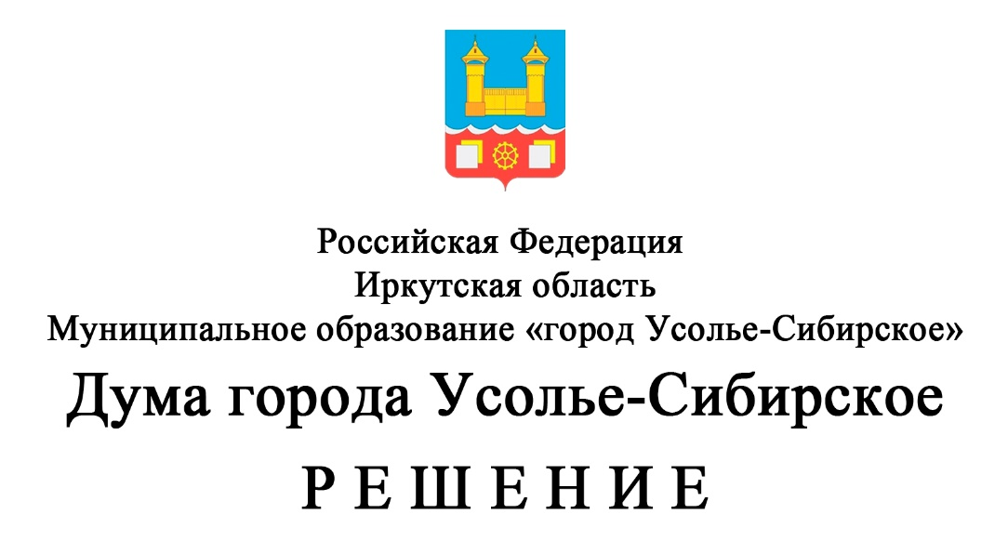

**от 26.06.2025г. № 45/8**

**О внесении изменений в Положение о муниципальном земельном контроле в муниципальном образовании «город Усолье-Сибирское», утвержденное решением Думы города Усолье-Сибирское от 24.04.2025г. № 22/8**

В соответствии с Федеральным законом от 31 июля 2020 года № 248-ФЗ «О государственном контроле (надзоре) и муниципальном контроле в Российской Федерации», Федеральным законом от 20 марта 2025 года № 33-ФЗ «Об общих принципах организации местного самоуправления в единой системе публичной власти», руководствуясь статьями 36, 54 Устава муниципального образования «город Усолье-Сибирское», Дума города Усолье-Сибирское,

**РЕШИЛА:**

1. Внести в Положение о муниципальном земельном контроле в муниципальном образовании «город Усолье-Сибирское», утвержденное решением Думы города Усолье-Сибирское от 24.04.2025г. № 22/8 (далее – Положение) изменения следующего содержания:

1.1. В пункте 1.5 раздела 1 Положения слова «Федерального закона от 06.10.2003 № 131-ФЗ «Об общих принципах организации местного самоуправления в Российской Федерации» заменить словами «Федерального закона от 20.03.2025 № 33-ФЗ «Об общих принципах организации местного самоуправления в единой системе публичной власти».

1.2. Пункт 4.11 раздела 4 Положения дополнить абзацем в следующей редакции:

«Срок проведения выездной проверки не может превышать десять рабочих дней. В отношении одного субъекта малого предпринимательства общий срок взаимодействия в ходе проведения выездной проверки не может превышать пятьдесят часов для малого предприятия и пятнадцать часов для микропредприятия».

2. Опубликовать настоящее решение в газете «Официальное Усолье» и разместить на официальном сайте администрации города Усолье-Сибирское в информационно-телекоммуникационной сети «Интернет».

3. Настоящее решение вступает в силу со дня официального опубликования в газете «Официальное Усолье».

**Председатель Думы города Усолье-Сибирское Н.А. Ефремкина**

**Мэр города Усолье-Сибирское М.В. Торопкин**

Подготовил:

Е.В. Лимонова

Согласовано:

|  |  |
| --- | --- |
| И.о. начальника земельного отдела  комитета по управлению  муниципальным имуществом  администрации города  Усолье-Сибирское | Т.Н. Осколкова |
| Председатель комитета по управлению  муниципальным имуществом  администрации города  Усолье-Сибирское | А.А. Рогова |
| Начальник юридического отдела  администрации города  Усолье-Сибирское | М.Ш. Суханова |